Segunda guía Química Segundo Medio

Departamento de Ciencias
Estudiante: | Curso: | Fecha:
Objetivo de aprendizaje:
- Identificar conceptos básicos relacionados con la estequiometría y relaciones cuantitativas y reacciones químicas.
- Reconocer que en las reacciones químicas ocurren cambios importantes.

INSTRUCCIONES:
Estimado(a) estudiante
- Desarrolla en la guía o en el cuaderno la guía de trabajo. Identifica cada hoja de tu cuaderno anotando en la parte superior tu nombre completo, tu curso, tu teléfono.
- Para dudas y consultas puedes escribir al correo de la profesora mraddatz@isett.cl, minfante@isett.cl, landrade@isett.cl, cmatus@isett.cl
- Cuando tengas lista la actividad en tu cuaderno sácale una foto y la mandas al correo de la profesora que te hace clases, tienes plazo 15 días para mandar la guía, por favor respeta
- las fechas.

- ¿Qué es la estequiometría?
«La estequiometría es la ciencia que mide las proporciones cuantitativas o relaciones de masa de los elementos químicos que están implicados (en una reacción química)». También estudia la proporción de los distintos elementos en un compuesto químico y la composición de mezclas químicas.
- ¿Por qué es importante la estequiometría?
La estequiometria nos sirve para calcular y conocer la cantidad de materia de los productos que se forma a partir de los reactivos además, esta parte de la química es de gran importancia para los procesos químicos, lo que la hace una herramienta indispensable, ya que nos permite realizar los cálculos necesarios para convertir cantidades y establecer la igualación de éstas (cantidades).
- ¿Cómo se calcula la estequiometría?
Los pasos son:
- 1.Ajustar la ecuación química.
- 2.Convertir los valores de masa a valores molares.
- 3.Usar los coeficientes de la ecuación ajustada para determinar las proporciones de reactivos y productos.
- 4.Reconvertir los valores de moles a masa.

Cambios de la materia
Un CAMBIO FÍSICO es una transformación en la que no varía la naturaleza de la materia.
cambio que hace que algo sea diferente sin cambiar la composición del material sino que simplemente hay un cambio de estado, volumen o forma (por ejemplo: corte, pliegue, fundición, agua en una olla y esta hierve, pasa de estado líquido a gaseoso.).
Un CAMBIO QUÍMICO es una transformación en la que varía la naturaleza de la materia.
Ocurre cuando la materia se divide en dos o más sustancias o cuando más de una sustancia se combina para formar una nueva sustancia.
Son cambios que experimenta una sustancia y que involucran ruptura y la formación de enlaces químicos para generar una sustancia nueva. Pueden ser analizados desde dos puntos de vista:
- Macroscópico. Es aquel cambio en el que se analiza la formación de nuevas sustancias a partir de otras.
- Molecular. Es aquel proceso en el que se analiza la ruptura de enlaces o la reorganización de átomos o iones para formar nuevas estructuras.

Ejemplo de cambios químicos
• La transformación del almidón en distintos tipos de azúcar, cuando entran en contacto con la saliva, en el momento en el que lo digerimos.
• Cuando combinamos el sodio con cloro y estos reaccionan, como consecuencia se obtiene sal común, también denominada cloruro de sodio.
• En la digestión de alimentos, aquello que comemos se transforma luego en la energía que precisamos para vivir y para llevar adelante distintas actividades, desde las básicas como caminar y respirar, hasta las más complejas, como puede ser pensar y trabajar.

¿Qué es Reacción Química?
La reacción química es la forma en que una sustancia reacciona frente a otra. En una reacción química existen las sustancias que reaccionan, o sea las reactantes, y las sustancias producidas, llamadas productos.
Las reacciones químicas forman parte de las propiedades químicas e indican su comportamiento frente a otras mezclas y sustancias en la formación de nuevos productos. En una reacción química se desencadena el proceso de ruptura de enlaces químicos creando espontáneamente, o por manipulación, una nueva ecuación o sustancia química. Por lo tanto, en una reacción química se deben juntar, mezclar o manipular las sustancias reactantes para la creación de productos químicos.
Importancia de las reacciones químicas
Hablar de reacciones químicas es hablar de cambios, los cuales suceden a cada momento y en todas partes, por lo que su estudio es de vital importancia. Entre las importancias están: * Mediante ellas se producen nuevos compuestos, como medicinas.

ECUACIÓN QUÍMICA
son representaciones simbólicas de las reacciones químicas. Se componen de dos miembros, separados por una flecha que indica el sentido en que ocurre la reacción. Los reactantes se escriben el primer miembro y los productos en el segundo.
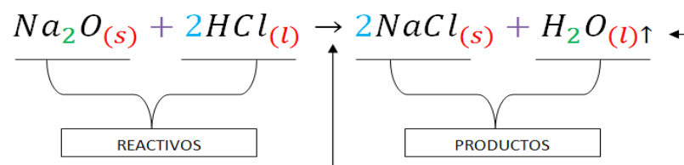
SENTIDO DE LA ECUACIÓN

ACTIVIDADES
A partir de lo leído en tu guía contesta las siguientes preguntas:
1.- Nombre 5 ejemplos de cambios físicos y 5 ejemplos de cambios químicos que usted observe en su vida cotidiana
CAMBIOS FÍSICOS | CAMBIOS QUÍMICOS

2.- A partir de la lectura realizada del texto indica 3 situaciones por las que son importantes las reacciones químicas.

3.- Reconocer en una ecuación: reactantes - productos - coeficiente estequiométrico- subíndice
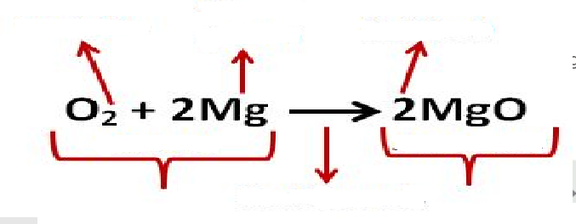

ESCALA DE APRECIACIÓN

Nombre del estudiante: ____________________ Curso: ___________
Indicadores | 1  Puntos | 2  Puntos | 3  Puntos | 4  puntos | 5  Punto
Identifica ejemplos de cambios físicos y químicos considerando la vida cotidiana

Indica importancia de las reacciones químicas
Identifica las partes de una ecuación química

Utiliza vocabulario relacionado con el tema trabajado. A partir de la lectura de la guía

Respetan normas ortográficas.

Total Puntos de la actividad 25 puntos

